泉州市市级政府采购
货物和服务项目

招标文件

（定 稿）

采购编号：FJJSCG2014028RR
项目名称：体育器材采购
采 购 人：泉州师范学院

福建省建审工程项目管理咨询有限公司
二〇一五年元月

目 录

第一章 投标邀请 …………………………………………………………………………………2
投标邀请书 ………………………………………………………………………………………3
采购一览表 ………………………………………………………………………………………4
第二章 招标内容及要求 …………………………………………………………………………6
第一节 商务要求……………………………………………………………………………… 7
第二节 技术要求………………………………………………………………………………10
第三节 技术与商务应答内容…………………………………………………………………16
第三章 投标人须知………………………………………………………………………………17
投标须知前附表…………………………………………………………………………………18
一、说明 …………………………………………………………………………………………20
二、招标文件 ……………………………………………………………………………………21
三、投标文件的编写 ……………………………………………………………………………22
四、投标文件的递交 ……………………………………………………………………………24
五、投标文件的评估与比较 ……………………………………………………………………25
六、定标与签订合同…………………………………………………………………………………31
第四章 采购合同主要内容 ………………………………………………………………………33
第五章 投标文件相关格式 ………………………………………………………………………38
第六章 质疑函 ……………………………………………………………………………………62
注：本招标文件共 62 页，请投标人领取招标文件时自行核对，如发现缺、损等情况，自领取招标文件之日起二日内向福建省建审工程项目管理咨询有限公司提出，否则，由此造成的一切后果由投标人自负。

第一章 投标邀请

一、投标邀请书

福建省建审工程项目管理咨询有限公司受泉州师范学院的委托，对其所需的体育器材采购进行国内公开招标，现欢迎国内具备资质的合格投标人以密封标书的方式前来投标。
1、采购编号： FJJSCG2014028RR
2、采购方式： 公开招标
3、采购项目： 体育器材采购（详见招标文件）
4、预算审核价：358300元，超过预算审核价的投标为无效投标。
5、投标人资质要求：
（1）符合《中华人民共和国政府采购法》第二十二条规定条件。
（2）投标人应具有本次招标货物或服务的经营范围；
（3）参加政府采购活动前三年内，在泉州市辖区域内经营活动中没有违法记录。
（4）没有行贿犯罪记录（提供投标人所在地检察机关出具的查询记录，应将该查询记录复印件装进投标文件中，原件评标时核对）。
※投标人须提供的资格证明文件详见本招标文件《第三章 投标人须知》第10.2款。
6、凡愿意接受邀请参加投标的供应商请于即日起，从泉州市政府采购网http://zfcg.fjqz.gov.cn下载招标文件，招标文件售价100元，并在递交投标文件的同时支付购买招标文件的费用。
7、投标文件递交截止时间：2015年 1 月 29 日 上 午 9 ：00 （北京时间），逾期收到的或不符合规定的投标文件将被拒绝。
8、开标时间：2015年 1 月 29 日 上 午 9 ：00（北京时间）。
9、投标文件递交地点及开标地点：泉州市温陵北路北拓1幢201（泉州市农商银行旁）。
10、根据《中华人民共和国政府采购法》第五十二条规定，供应商认为招标文件、采购过程和中标、成交结果使自己的权益受到损害的，可以在知道或者应知其权益受到损害之日起七个工作日内，以书面形式并按《招标文件》第六章的格式，并附投标人资格证明材料，一式两份，向采购人或招标人提出。否则，将不予接收（受理）。公告发布之日起七个工作日后提出的质疑将不予接收。
采购单位联系人：杨老师 庄老师 联系电话：0595-22858113
招标代理机构： 福建省建审工程项目管理咨询有限公司
地 址：泉州市温陵北拓1幢201（泉州市农商银行旁）
邮 编： 362000 传 真：0595-22766760
联系人： 陈先生 电 话：15259779007
电子信箱： qzjszj@163.com
开户名： 福建省建审工程项目管理咨询有限公司
开户银行：工商银行泉州东街支行
账号：1408828519008029455
福建省建审工程项目管理咨询有限公司
二〇一五年一月八日
二、采购货物（服务）一览表
采购编号：FJJSCG2014028RR
合同包 | 品目号 | 货物名称 | 数量 | 尺寸（长*宽*高/mm） | 交货地点 | 交货期
一 | 1-1 | 跑步机 | 1 | 2155×935×1411 | 采购人指定地点 | 签订采购合同后 20个日历日内将体育器材全部安装完毕。
一 | 1-2 | 椭圆机 | 1 | 2166×730×1604 | 采购人指定地点 | 签订采购合同后 20个日历日内将体育器材全部安装完毕。
一 | 1-3 | 动感单车 | 1 | 1030×580×1140 | 采购人指定地点 | 签订采购合同后 20个日历日内将体育器材全部安装完毕。
一 | 1-4 | 坐式双向推胸 | 1 | 1500×1200×1715 | 采购人指定地点 | 签订采购合同后 20个日历日内将体育器材全部安装完毕。
一 | 1-5 | 划船 | 1 | 1190×1380×1300 | 采购人指定地点 | 签订采购合同后 20个日历日内将体育器材全部安装完毕。
一 | 1-6 | 坐式举肩 | 1 | 1290×1260×1485 | 采购人指定地点 | 签订采购合同后 20个日历日内将体育器材全部安装完毕。
一 | 1-7 | 后抬腿 | 1 | 1115×1330×1650 | 采购人指定地点 | 签订采购合同后 20个日历日内将体育器材全部安装完毕。
一 | 1-8 | 270度小腿 | 1 | 1670×1220×1210 | 采购人指定地点 | 签订采购合同后 20个日历日内将体育器材全部安装完毕。
一 | 1-9 | 倒蹬机 | 1 | 1780×2060×1525 | 采购人指定地点 | 签订采购合同后 20个日历日内将体育器材全部安装完毕。
一 | 1-10 | 俯卧曲腿 | 1 | 1520×990×1350 | 采购人指定地点 | 签订采购合同后 20个日历日内将体育器材全部安装完毕。
一 | 1-11 | 大飞鸟训练器 | 1 | 4500×1090×2310 | 采购人指定地点 | 签订采购合同后 20个日历日内将体育器材全部安装完毕。
一 | 1-12 | 三头下压训练器 | 1 | 1400×1070×1350 | 采购人指定地点 | 签订采购合同后 20个日历日内将体育器材全部安装完毕。
一 | 1-13 | 45度二头肌训练器 | 1 | 1190×890×1350 | 采购人指定地点 | 签订采购合同后 20个日历日内将体育器材全部安装完毕。
一 | 1-14 | 腰部后压训练器 | 1 | 1300×890×1350 | 采购人指定地点 | 签订采购合同后 20个日历日内将体育器材全部安装完毕。
一 | 1-15 | 可调式哑铃练习凳 | 1 | 1620×760×810 | 采购人指定地点 | 签订采购合同后 20个日历日内将体育器材全部安装完毕。
一 | 1-16 | 可调式腹肌板 | 1 | 1620×760×810 | 采购人指定地点 | 签订采购合同后 20个日历日内将体育器材全部安装完毕。
一 | 1-17 | 平卧推胸训练器 | 2 | 1730×1780×1220 | 采购人指定地点 | 签订采购合同后 20个日历日内将体育器材全部安装完毕。
一 | 1-18 | 哑铃架 | 1 | 740×2460×810 | 采购人指定地点 | 签订采购合同后 20个日历日内将体育器材全部安装完毕。
一 | 1-19 | 史密斯机 | 1 | 1090×2180×2320 | 采购人指定地点 | 签订采购合同后 20个日历日内将体育器材全部安装完毕。
一 | 1-20 | 深蹲机 | 1 | 2310×1070×2040 | 采购人指定地点 | 签订采购合同后 20个日历日内将体育器材全部安装完毕。
一 | 1-21 | 罗马椅 | 1 | 1220×860×960 | 采购人指定地点 | 签订采购合同后 20个日历日内将体育器材全部安装完毕。
一 | 1-22 | 豪华杠铃片 | 1 | 800kg | 采购人指定地点 | 签订采购合同后 20个日历日内将体育器材全部安装完毕。
一 | 1-23 | 专业举重用奥杆 | 2 |  | 采购人指定地点 | 签订采购合同后 20个日历日内将体育器材全部安装完毕。
一 | 1-24 | 直杆，弯杆 | 4 |  | 采购人指定地点 | 签订采购合同后 20个日历日内将体育器材全部安装完毕。
注：
1、本次采购为壹个合同包，投标人对同一合同包内所有品目号的内容投标时必须完整。评标与授标以合同包为单位。
2、根据财政部《政府采购进口产品管理办法》（财库[2007]119号）及《关于政府采购进口产品管理有关问题的通知》(财办库［2008］248号)要求，本次采购的体育器材为国产产品,不接受进口产品投标［进口产品是指通过中国海关报关验放进入中国境内且产自关境外的产品，但在中国海关特殊监管区域内企业生产或加工(包括从境外进口料件)销往境内其他地区的产品除外］。
3、采购项目为“政府强制采购节能产品”时，投标人所投标产品必须为最新一期《节能产品政府采购清单》内产品。节能清单中的空调机、照明产品（包括普通照明用双端荧光灯、普通照明用自镇流荧光灯、高压钠灯、管形荧光灯镇流器）、电视机、电热水器、计算机、打印机、显示器、便器、水嘴等九类产品为政府强制采购节能产品（以“★”标注）。

第二章 招标内容及要求

第一节 商务要求
一、投标人的工作范围
1. 投标人必须能提供中标的体育器材、配件、材料及工具。
2、中标供应商应负责将设备材料运送到交货地点，并应派技术人员到现场进行安装。
3、中标供应商负责设备安装，协助采购人验收，直至验收合格。
4、要求投标人提供的其它伴随服务（或义务）。
4.1、供 货
投标人必须能按照合同的规定，准时提供体育器材、配件、材料及工具，并负责所供体育器材、配件、材料及工具的包装费用和运输费用。
4.2、验收
①验收标准：生产厂家的产品说明书、合格证书及技术资料等；中华人民共和国国家标准：招标文件的约定。
②验收程序：货物验收分出厂检验、货到初步验收及最终验收三个阶段。
③出厂检验：在货物出厂前,应按产品技术标准规定的检验项目和试验方法进行全面检验,应随同货物提供出厂检验报告、产品质量合格证和有效的可靠性试验报告。中标供应商在生产过程中应提供充分的条件让采购单位的工作人员（或委托专业的技术人员）到货物制造基地，对货物的生产过程进行查验，以保证货物的生产质量符合要求，采购单位有权根据实际情况随机抽取时派员到中标供应商生产基地对货物的生产过程及质量进行查验，中标供应商应及时联系货物生产商予配合，不得以任何理由拒绝，查验中采购单位开支由采购单位承但。
④货到初步验收：货物到达后,由采购单位委托相应的技术人员进行基本质量、数量及规格型号的验收(但不作为最终合格的保证)，进口件应提供海关单证明文件。该验收应达到合同规定的要求。
⑤最终验收：体育器材安装结束后，由中标供应商提供完整的验收所需资料和验收的书面申请，采购单位负责联系验收小组，并会同中标供应商按规定的标准要求进行联合验收。
4.3 文本资料
----技术说明书；
-----原产地证明；
-----体育器材合格证书、详细的安装手册和使用保养维修手册；
-----出厂货物明细表（含包装和装箱的详细情况说明）；
-----其它需提供的通知或文本。
4.4 保修期及售后服务
①中标供应商提供的体育器材免费质量保修期为验收合格、各种资料移交完毕之日起12个月，在免费质量保修期内体育器材运行发生故障，供应商应免费提供咨询、更换损坏的零件和维修服务。免费保修期内因体育器材及安装质量问题引起的事故责任均由供应商承担。
②中标供应商的售后服务机构（包括厂商授权认可的代理维保机构），应具备相应的维护保养服务能力，包括拥有本次所出售货物的备件、专用设备和专业技术人员。供应商须具备可随时上门作维修及检测的服务，体育器材出现故障时，维修人员接到报修通知后，响应时间不超过45分钟，在2小时内上门维修，并及时排除故障。维修人员在8小时内不能排除故障时，应负责联系制造商的技术人员到现场维修，制造商的技术人员接到报修通知后，到达故障现场时间不超过24小时。保修期内经修理后不能复原的，中标人必须免费予以更换。
二、供货范围
1、投标人必须能按照《招标货物一览表》的内容提供必需的所有体育器材、备品配件、材料、附件及专用工具。
2、专用工具：投标人应提供体育器材维修所需的专用工具，并在投标时列出清单。
3、备品配件：投标人应提供体育器材正常运行12个月所需的备品配件，并在投标时列出12个月的质量保修期满后体育器材常用易损件的清单，清单应详细说明常用易损件的规格型号及单价。
三、报价要求：
1、本次体育器材采购项目为一个合同包，投标人必须对采购项目的所有内容进行报价响应，不得拆分投标。
投标人对每种货物只允许有一个报价，招标方不接受有任何选择的报价。
2、根据投标报价表的内容，列出体育器材各主要组件或零部件的名称、数量、单价。并详细说明常用易损件的名称、规格型号及单价。
3、货物总价和以上说明的安装、调试、备品配件、专用工具及其它附带伴随服务的费用需在投标报价表中详细标明。
4、体育器材的报价还应包括体育器材的价格、运输费、搬运费、安装费设备运至采购单位指定地点后的保管费、质量保修期内的体育器材维护费用、税费以及确保体育器材达到验收合格要求的所有费用（投标人可在分项报价表中详细列出报价，如果所列分项报价不含以上内容，则视为已含在投标总价中）。
四、交货期限、交货地点
4.1、合同签订后 20个日历日内完成交货、安装完毕。 若由于中标人原因造成不能按时完成的，采购人有权取消其中标资格、没收其履约保证金，并应赔偿由此造成的损失；采购人有权另定中标人。
4.2、交货地点：采购人指定的地点。
五、货款结算
5.1、货款结算方式：
5.1.1、所有货款均由采购人支付。
5.1.2、支付货款时应提供的资料：
5.1.2.1税务发票（非本中标供应商开具的税务发票无效）、《政府采购合同》原件、《政府采购物资验收单》原件、《中标通知书》复印件。
5.1.3中标供应商、收款单位、购货票证开票单位三者应一致；中标供应商收款账号应为中标供应商经人民银行批准的银行基本账号。
5.2、货款支付方式：
体育器材全部安装完毕验收合格后三十个工作日内一次性付清货款。
六、履约及质量保证金
6.1中标供应商与采购人签订合同前，须向采购人提交中标金额的5%计算的履约及维护保证金。 该履约及质量保证金在中标供应商供应的货物全部验收合格后12个月且无质量及售后服务问题时无息退还（该履约及质量保证金在中标供应商供应的货物验收合格后直接转为12个月免费保修期的质量保证金）。
6.2、中标供应商如有下列行为之一视为违约，其履约及质量保证金将被没收：
① 所提供的货物、配件与投标文件的承诺不相符；
② 不能按期交货并造成合同工期延误；
③ 违反所承诺的生产厂家、货物报价和质量、招标文件规定的技术参数与性能、售后服务等行为；
④ 违反双方签署合同书的其他主要条款。
七、注意事项
1、投标人应遵守国家有关法律、规章，不得提供虚假资料，不得串通报价；中标供应商产生后，不得拒绝签订《政府采购合同》，否则将没收其投标保证金。
2、中标供应商应认真履行《政府采购合同》做好售后服务工作，否则采购管理部门将按有关规定进行处罚。
3、投标文件一旦递交，概不退还。
4、本次招标不单独提供招标货物使用地自然环境、气候条件、公用设施等情况，投标人被视为熟悉上述与履行合同有关的一切情况。

第二节、技术要求

名称 | 图片 | 尺寸（长*宽*高） | 重量（KG） | 数量 | 参数要求
跑步机 | 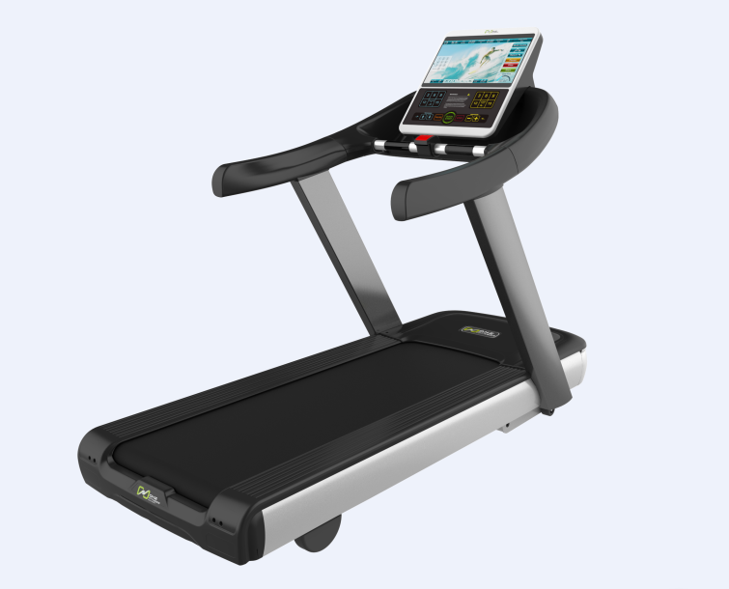 | 2155×935×1411 | 190 | 1 | 1.整机：额定电压：220V(上下10%浮动）；额定电流：8.6A； 峰值功率7.0hp；最大速度20km/h，最大坡度15%；产品重量：190KG，使用者限重：150KG；跑带宽度：550mm；跑步机尺寸：2175*938*1640mm；锻炼目标：时间，距离，卡路里；心率监控：手握心率；锻炼程序：预设程序，手工输入程序；语言选择：英语；★2：屏幕：18.5寸安卓触摸屏；系统:安卓4.22操作系统；美国晶晨高性能双核1.5GHZ CPU提供高速高性能保障；支持wifi无线上网；薄型构造，IPS全视角高分辨率1366（H）*768（v），高亮度18.5寸新一代液晶屏幕；兼容所有多媒体（含高清）；多点感应电容式触摸屏；支持鼠标，飞鼠，蓝牙，摄像头，U盘，等USB外设；4G内置4GNANDFLASH和1GDDR3;标准串口控制，内置3W*2功放;满足ROHS要求；工作电压：典型值为12V：最小值为7V，最大值为15V，功耗参数为7W-15W. ★3，跑带：免维护免加油高分子处理跑带跑板。
椭圆机 | 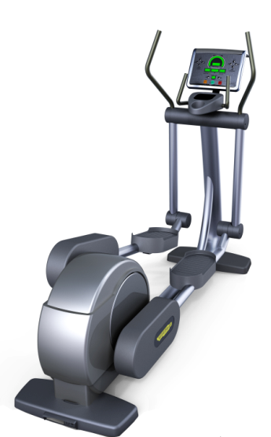 | 2166×730×1604 | 131 | 1 | (飞轮重量):  11KGS  Set up size（组立尺寸）:  (L)2150 x (W)720 x(H)1730mm  Export carton size（外箱尺寸）:  (L)2260x (W)670 x(H)880 mm  Net weight（净重）: 114 Kgs  Gross weight（毛重）: 144 Kgs  Max user weight（最大使用者重量）:160Kg
动感单车 | 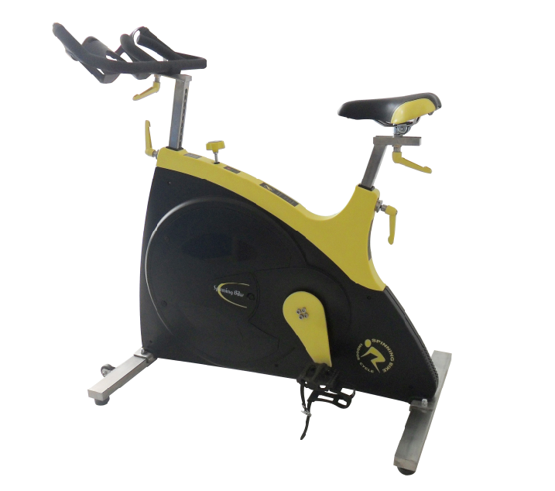 | 1030×580×1140 | 68 | 1 | 1，车架采用人体工学设计，突破传统单车外形设计理念，新颖，美观，实用；★2.外露部件均为不锈钢材质，永不锈蚀；3.车把上下超长无级调节，可以直立进行运动；4.座椅前后超长无级调节，适合不同身高人员使用；5，皮带传动，无噪音，更顺畅，舒适：5.专用曲柄，四点螺丝固定，突破传统单车的单点固定，更牢固；6.中轴加大，直径40mm，加大脚踏轴心，经久耐用；7表面处理：静电喷塑。8.净重68KG，毛重72KG；9.主要管材：直径30*30 Q304不锈钢，直径30*60不锈钢,方管直径40*40；10.大轮23KG，增大运动惯性，让运动更顺畅; ★11.大轮带有LED射灯，根据不同速度显示不同经典图案，便于检测运动员自己的运动量。
坐式双向推胸 Chest Press | 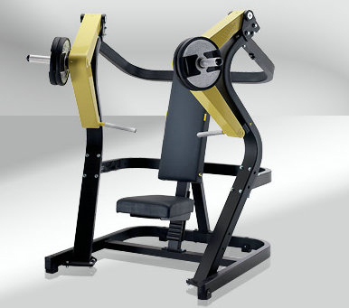 | 1500×1200×1715 | 165 | 1 | 1 管材特点：主管材高强度精密钢管，方管60*120*3mm。2 易磨损部件及其紧固件，全部采用优质不锈钢材料，永不腐蚀。3 运动轨迹遵循人体工程学原理，配有专业运动说明。4产品坐垫采用聚氨酯发泡，更加符合人体生理弯曲相。5表面处理采用静电喷绘处理，使用过程中不产生静电。6.此台器械裸机重量需达到165KG，不含杠铃片重量。7此台器械必须采用可拆卸式杠铃片配重，便于小重量调节负重，更专业细致进行训练
划船 Incline Level Row | 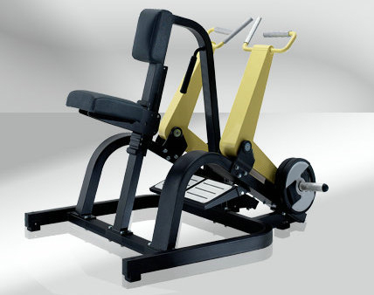 | 1190×1380×1300 | 167 | 1 | 1 管材特点：主管材高强度精密钢管，方管60*120*3mm。2 易磨损部件及其紧固件，全部采用优质不锈钢材料，永不腐蚀。3 运动轨迹遵循人体工程学原理，配有专业运动说明。4产品坐垫采用聚氨酯发泡，更加符合人体生理弯曲相。5表面处理采用静电喷绘处理，使用过程中不产生静电。6.此台器械裸机重量需达到167KG，不含杠铃片重量。7此台器械必须采用可拆卸式杠铃片配重，便于小重量调节负重，更专业细致进行训练
坐式举肩 Shoulder Press | 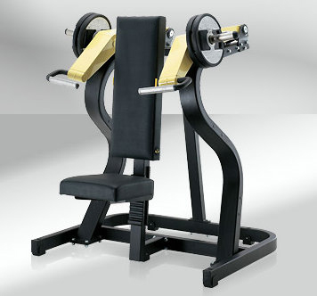 | 1290×1260×1485 | 148 | 1 | 1 管材特点：主管材高强度精密钢管，方管60*120*3mm。2 易磨损部件及其紧固件，全部采用优质不锈钢材料，永不腐蚀。3 运动轨迹遵循人体工程学原理，配有专业运动说明。4产品坐垫采用聚氨酯发泡，更加符合人体生理弯曲相。5表面处理采用静电喷绘处理，使用过程中不产生静电。6.此台器械裸机重量需达到148KG，不含杠铃片重量。7此台器械必须采用可拆卸式杠铃片配重，便于小重量调节负重，更专业细致进行训练
后抬腿 Glute Isolator | 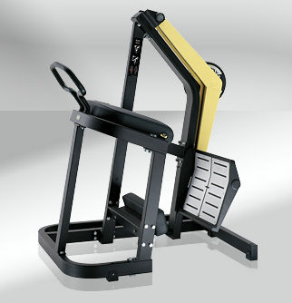 | 1115×1330×1650 | 135 | 1 | 1 管材特点：主管材高强度精密钢管，方管60*120*3mm。2 易磨损部件及其紧固件，全部采用优质不锈钢材料，永不腐蚀。3 运动轨迹遵循人体工程学原理，配有专业运动说明。4产品坐垫采用聚氨酯发泡，更加符合人体生理弯曲相。5表面处理采用静电喷绘处理，使用过程中不产生静电。6.此台器械裸机重量需达到135KG，不含杠铃片重量。7此台器械必须采用可拆卸式杠铃片配重，便于小重量调节负重，更专业细致进行训练
270度小腿 Calf | 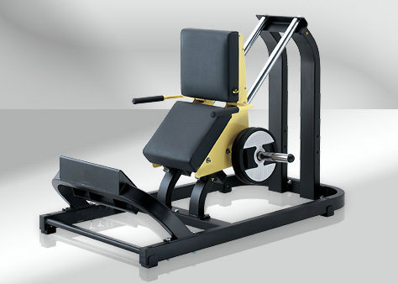 | 1670×1220×1210 | 198 | 1 | 1 管材特点：主管材高强度精密钢管，方管60*120*3mm。2 易磨损部件及其紧固件，全部采用优质不锈钢材料，永不腐蚀。3 运动轨迹遵循人体工程学原理，配有专业运动说明。4产品坐垫采用聚氨酯发泡，更加符合人体生理弯曲相。5表面处理采用静电喷绘处理，使用过程中不产生静电。6.此台器械裸机重量需达到198KG，不含杠铃片重量。7此台器械必须采用可拆卸式杠铃片配重，便于小重量调节负重，更专业细致进行训练★8 训练中，座椅与靠背将躯干与大腿角度固定为最适合下肢发力的角度270度。
倒蹬机 Leg Press | 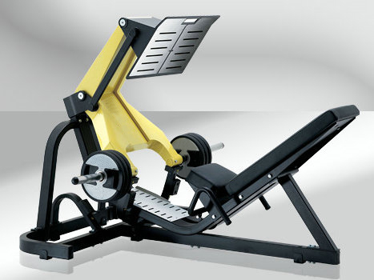 | 1780×2060×1525 | 264 | 1 | 1 管材特点：主管材高强度精密钢管，方管60*120*3mm。2 易磨损部件及其紧固件，全部采用优质不锈钢材料，永不腐蚀。3 运动轨迹遵循人体工程学原理，配有专业运动说明。4产品坐垫采用聚氨酯发泡，更加符合人体生理弯曲相。5表面处理采用静电喷绘处理，使用过程中不产生静电。6.此台器械裸机重量需达到264KG，不含杠铃片。7此台器械必须采用可拆卸式杠铃片配重，便于小重量调节负重，更专业细致进行训练
俯卧曲腿 Prone Leg Curl | 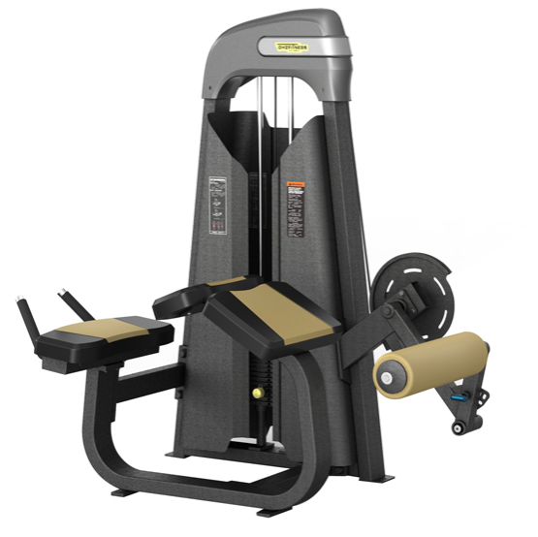 | 1520×990×1350 | 216 | 1 | 1 管材特点：主管材高强度精密钢管，方管50*100*3mm。2 易磨损部件及其紧固件，全部采用优质不锈钢材料，永不腐蚀。3 运动轨迹遵循人体工程学原理，配有专业运动说明。4产品坐垫采用聚氨酯发泡，更加符合人体生理弯曲相。5表面处理采用静电喷绘处理，使用过程中不产生静电。6.此台器械裸机重量需达到216KG
大飞鸟训练器 Adjustable Crossover | 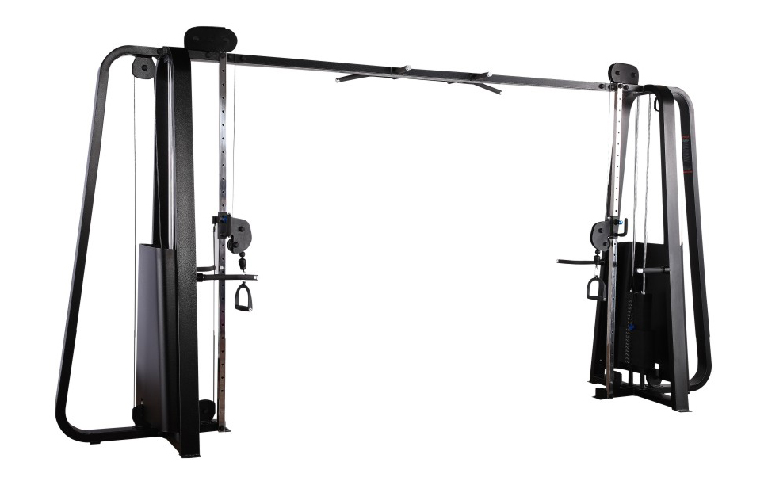 | 4500×1090×2310 | 396 | 1 | 1 管材特点：主管材高强度精密钢管，方管50*100*3mm。2 易磨损部件及其紧固件，全部采用优质不锈钢材料，永不腐蚀。3 运动轨迹遵循人体工程学原理，配有专业运动说明。4产品坐垫采用聚氨酯发泡，更加符合人体生理弯曲相。5表面处理采用静电喷绘处理，使用过程中不产生静电。6.此台器械重量需达到396KG。7。此台器械必须采用可拆卸式杠铃片配重，便于小重量调节负重，更专业细致进行训练
三头下压训练器 Seated Dip | 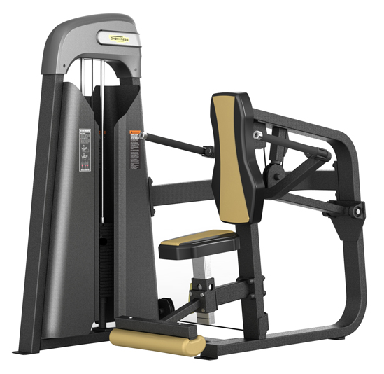 | 1400×1070×1350 | 230 | 1 | 1 管材特点：主管材高强度精密钢管，方管50*100*3mm。2 易磨损部件及其紧固件，全部采用优质不锈钢材料，永不腐蚀。3 运动轨迹遵循人体工程学原理，配有专业运动说明。4产品坐垫采用聚氨酯发泡，更加符合人体生理弯曲相。5表面处理采用静电喷绘处理，使用过程中不产生静电。6.此台器械重量需达到230KG
45度二头肌训练器 Camber Curl | 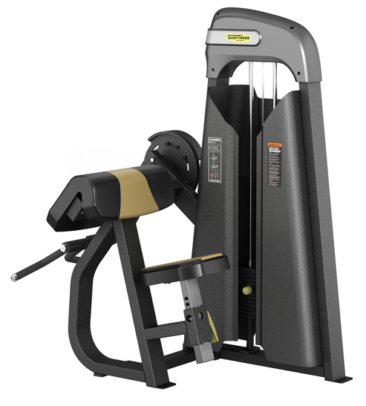 | 1190×890×1350 | 168 | 1 | 1 管材特点：主管材高强度精密钢管，方管50*100*3mm。2 易磨损部件及其紧固件，全部采用优质不锈钢材料，永不腐蚀。3 运动轨迹遵循人体工程学原理，配有专业运动说明。4产品坐垫采用聚氨酯发泡，更加符合人体生理弯曲相。5表面处理采用静电喷绘处理，使用过程中不产生静电。6.此台器械重量需达到168KG
腰部后压训练器 Back Extension | 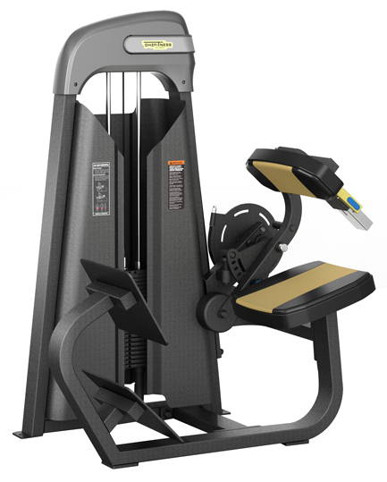 | 1300×890×1350 | 255 | 1 | 1 管材特点：主管材高强度精密钢管，方管50*100*3mm。2 易磨损部件及其紧固件，全部采用优质不锈钢材料，永不腐蚀。3 运动轨迹遵循人体工程学原理，配有专业运动说明。4产品坐垫采用聚氨酯发泡，更加符合人体生理弯曲相。5表面处理采用静电喷绘处理，使用过程中不产生静电。6.此台器械重量需达到255KG
 | 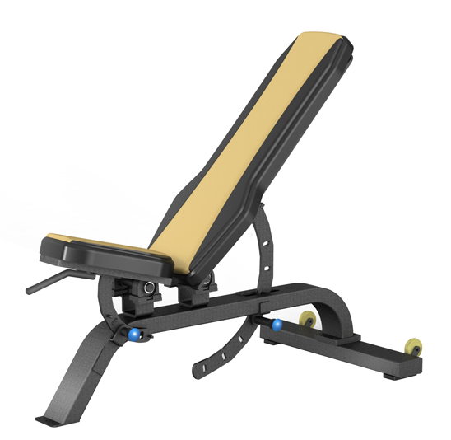 | 1620×760×810 | 61 | 1 | 1 管材特点：主管材高强度精密钢管，方管50*100*3mm。2 易磨损部件及其紧固件，全部采用优质不锈钢材料，永不腐蚀。3 运动轨迹遵循人体工程学原理，配有专业运动说明。4产品坐垫采用聚氨酯发泡，更加符合人体生理弯曲相。5表面处理采用静电喷绘处理，使用过程中不产生静电。6.此台器械重量需达到61KG
  可调式哑铃练习凳 Super Bench
 | 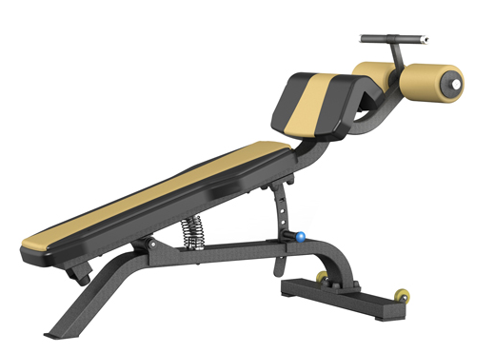 | 1620×760×810 | 61 | 1 | 1 管材特点：主管材高强度精密钢管，方管50*100*3mm。2 易磨损部件及其紧固件，全部采用优质不锈钢材料，永不腐蚀。3 运动轨迹遵循人体工程学原理，配有专业运动说明。4产品坐垫采用聚氨酯发泡，更加符合人体生理弯曲相。5表面处理采用静电喷绘处理，使用过程中不产生静电。6.此台器械重量需达到61KG
  可调式腹肌板 Adjustable Decline Bench
 | 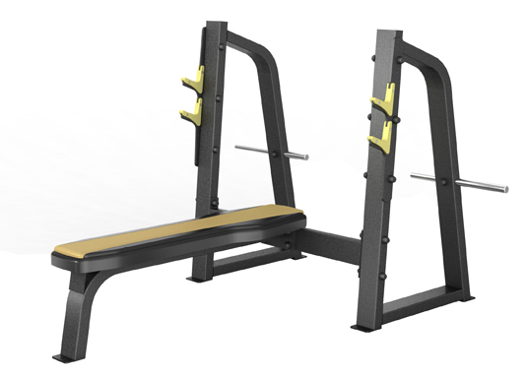 | 1730×1780×1220 | 82 | 2 | 1 管材特点：主管材高强度精密钢管，方管50*100*3mm。2 易磨损部件及其紧固件，全部采用优质不锈钢材料，永不腐蚀。3 运动轨迹遵循人体工程学原理，配有专业运动说明。4产品坐垫采用聚氨酯发泡，更加符合人体生理弯曲相。5表面处理采用静电喷绘处理，使用过程中不产生静电。6.此台器械重量需达到82KG
  平卧推胸训练器 Olympic Bench
 | 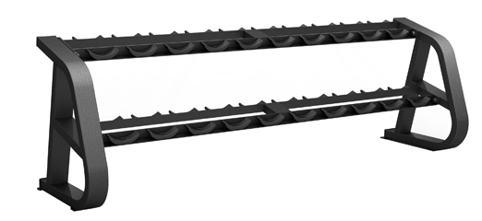 | 740×2460×810 | 111 | 1 | 1 管材特点：主管材高强度精密钢管，方管50*100*3mm。2 易磨损部件及其紧固件，全部采用优质不锈钢材料，永不腐蚀。3 运动轨迹遵循人体工程学原理，配有专业运动说明。4产品坐垫采用聚氨酯发泡，更加符合人体生理弯曲相。5表面处理采用静电喷绘处理，使用过程中不产生静电。6.此台器械重量需达到111KG
  哑铃架 Dumbell Rack
史密斯机 Smith Machine | 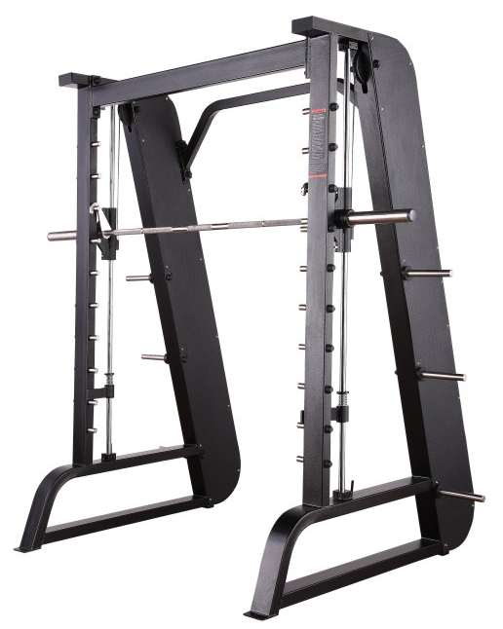 | 1090×2180×2320 | 167 | 1 | 1 管材特点：主管材高强度精密钢管，方管50*100*3mm。2 易磨损部件及其紧固件，全部采用优质不锈钢材料，永不腐蚀。3 运动轨迹遵循人体工程学原理，配有专业运动说明。4产品坐垫采用聚氨酯发泡，更加符合人体生理弯曲相。5表面处理采用静电喷绘处理，使用过程中不产生静电。6.此台器械裸机重量需达到167KG，不含杠铃片重量
深蹲机 | 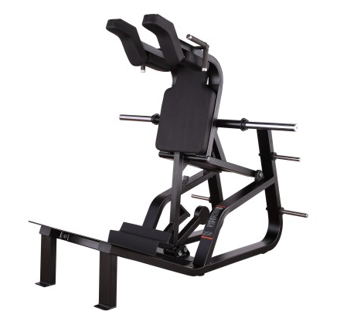 | 2310×1070×2040 | 110 | 1 | 1 管材特点：主管材高强度精密钢管，方管50*100*3mm。2 易磨损部件及其紧固件，全部采用优质不锈钢材料，永不腐蚀。3 运动轨迹遵循人体工程学原理，配有专业运动说明。4产品坐垫采用聚氨酯发泡，更加符合人体生理弯曲相。5表面处理采用静电喷绘处理，使用过程中不产生静电。6.此台器械重量需达到110KG，不含杠铃片7此台器械必须采用可拆卸式杠铃片配重，便于小重量调节负重，更专业细致进行训练
罗马椅 Back Extension |  | 1220×860×960 | 57 | 1 | 1 管材特点：主管材高强度精密钢管，方管50*100*3mm。2 易磨损部件及其紧固件，全部采用优质不锈钢材料，永不腐蚀。3 运动轨迹遵循人体工程学原理，配有专业运动说明。4产品坐垫采用聚氨酯发泡，更加符合人体生理弯曲相。5表面处理采用静电喷绘处理，使用过程中不产生静电。6.此台器械重量需达到57KG
  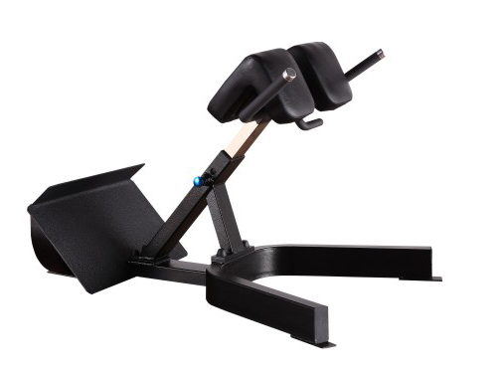
豪华杠铃片 | 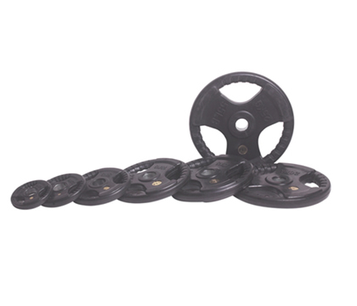 | 800kg
专业举重用奥杆 | 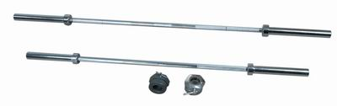 |  |  | 2
直杆，弯杆 | 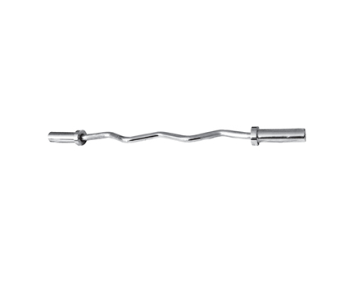 |  |  | 4

备注：参数加“★”为必须符合指标。

第三节、技术与商务应答内容

根据体育器材技术与规格的需要，要求投标人按照投标体育器材的规格型号，对照下列技术、商务应答条款以及对商务要求中的内容应答，并保证应答内容真实、可信。如果出现应答内容与事实不符情况，招标人将拒绝投标人的商务请求。
一、设备配置清单
1、投标人应根据本招标文件约定，详细提供设备的品牌、规格型号及主要技术参数等指标。
2、按项目技术与规格要求内容详细提供货物标配配置清单及要求选用的配件、备品配件、专用工具和易耗品等清单，清单应详细标明每一配置的品牌、规格型号、参数、性能指标、产地及生产厂家等内容。
3、按项目技术与规格要求内容详细提供的功能、用途及详细的技术指标等内容。
二、服务质量保证
1、服务、质量保证条款。
2、设备的售后服务承诺书。
3、技术培训服务承诺。
4、提供易损、易耗件清单和价格表。
5、其他的售后服务内容。
三、其他要求
1、提供企业资质、信誉、企业实力、财务状况、履约能力、业绩等可以证明企业综合实力的材料。

第三章 投标人须知

投标人须知前附表

本须知前附表的条款号是与《投标人须知》中条款的项号相对应的。如果有矛盾的话，应以本须知前附表为准。
项号 | 条款号 | 编 列 内 容
1 |  | 采购人：泉州师范学院  采购编号：FJJSCG2014028RR  项目名称：体育器材采购  招标内容：详见招标货物（服务）一览表  预算审核价： 358300元
2 | 3.1 | 投标人的资格要求：  （1）符合《中华人民共和国政府采购法》第二十二条规定条件。  （2）投标人应具有本次招标货物或服务的经营范围；  （3）参加政府采购活动前三年内，在泉州市辖区域内经营活动中没有违法记录。  （4）没有行贿犯罪记录（提供投标人所在地检察机关出具的查询记录，应将该查询记录复印件装进投标文件中，原件评标时核对）。  ※根据上述资格要求，投标人须提供的资格证明文件详见本招标文件《第三章 投标人须知》第10.2款。
3 | 11.1 | 投标有效期：投标截止期结束后90个日历日。有效期不足将导致其投标文件被拒绝。
4 |  | 投标文件递交截止时间：2015年 1 月 29 日 上 午 9 ：00（北京时间）  开标时间：2015年 1 月 29 日 上 午 9 ：00（北京时间）  递交投标文件和开标地点：福建省建审工程项目管理咨询有限公司开标室。  接 收 人：福建省建审工程项目管理咨询有限公司。
5 | 12 | 投标保证金：￥3500.00元（人民币叁仟伍佰圆整）；  投标人以 银行转账方式 提供投标保证金，并保证在投标文件截止时间前到达本投标邀请提供的账户上，投标保证金转账单或电汇单上必须注明所投标的采购编号,否则视为未提交保证金，其投标将被拒绝或视为无效投标。
6 |  | 履约及维护保证金：中标供应商与采购人签订合同前，须向采购人提交中标金额5 %计算的履约及维护保证金，履约及维护保证金在验收合格质保期满后无质量及售后服务问题，于10个日历日一次性无息退还。  中标单位如有下列行为之一视为违约，其履约及维护保证金将被没收：  （1）所提供的货物、配件与投标文件的承诺不相符；  （2）不能按期交货并造成合同工期延误；  （3）违反所承诺的生产厂家、货物报价和质量、招标文件规定的技术参数与性能、售后服务等行为；  （4）违反双方签署合同书的其他主要条款。
7 | 19.1 | 评标标准和方法：本项目评标方法采用 综合评分法 确定一名中标供应商。有关无效投标之规定详见第三章17.3款，请投标人认真研读。
8 | 24 | 招标服务费：中标供应商应在中标公告发布的三个工作日内向招标代理机构支付中标服务费,具体标准依据国家计委（计价格【2002】1980号）《采购代理服务收费管理暂行办法》及（泉财采[2012]232号）规定的标准费率收取。不足3000元的按3000元收取。请投标人投标报价时予以充分考虑。招标代理服务费以人民币支付。交纳方式：电汇或现金。
9 | 25.1 | 招标项目行政监督部门：泉州市政府采购委员会采购办公室。

一、说 明

1.适用范围

1.1本招标文件仅适用于本投标邀请中所叙述项目的货物及服务采购。

2.定义
2.1“采购人”系指委托招标业主。
2.2“招标人”系指本次招标采购项目活动组织方。
2.3“供货商”系指符合《采购法》规定条件且购买了本招标文件的潜在投标人。
2.4“投标人”系指向招标人购买招标文件且已经提交或准备提交本次投标文件的制造商或供货商。
2.5“投标人代表”指全权代表投标人签署《投标文件》，参加采购投标活动的法定代表人或须持有《法人委托授权书》的授权代理人。
2.6 “货物”系指卖方按招标文件规定，须向买方提供的一切体育器材、附件、备品备件、工具、手册及其它有关技术资料和材料。
2.7“服务”系指招标文件规定卖方须承担的安装、调试、技术协助、校准、培训以及其他类似的义务。
2.8“中标候选人”系指经过参与本次采购项目的评委审查、考评、推荐的候选人。
2.9“中标供应商”系指持有招标代理机构签发的《中标通知书》，与采购人签订《采购合同》的法人。
3.合格的投标人
3.1凡有能力提供本招标文件所述货物及服务的，具有法人资格的境内代理商或制造商均可能成为合格的投标人。（详见本章10.2条款“投标人资格证明文件”）
3.2 投标人应遵守中国的有关法律、法规和规章的规定。
3.3一个投标人只能提交一个投标文件。但如果投标人之间存在下列互为关联关系的情形之一的，不得同时参加本项目投标：
(1) 法定代表人为同一人的两个及两个以上法人；
(2) 母公司、直接或间接持股50％及以上的被投资公司；
(3) 均为同一家母公司直接或间接持股50％及以上的被投资公司。
3.4 投标人不得与本次招标项目设计、编制技术规格和其它文件的公司或提供咨询服务的公司包括其附属机构有任何关联。
3.5两个或者两个以上投标人可以组成一个投标联合体，以一个投标人的身份投标。
以联合体形式参加投标的，联合体各方均应当符合政府采购法第二十二条第一款规定的条件。联合体各方中至少应当有一方符合采购人根据采购项目的要求规定的特定条件。
联合体各方之间应当签订共同投标协议，明确约定联合体各方承担的工作和相应的责任，并将共同投标协议连同投标文件一并提交。联合体各方签订共同投标协议后，不得再以自己名义单独在同一项目中投标，也不得组成新的联合体参加同一项目投标。
联合体只能以其中一方具备的条件作为评标依据，并在投标文件中必须明确以联合体的确定一方的条件参与商务部分的评标。
3.6投标人代表在同一个项目中只能接受一个投标人的委托参加投标。
4.投标费用
4.1无论投标过程中的作法和结果如何、投标人自行承担所有与参加投标有关的全部费用。

二、招标文件

5.招标文件的组成
5.1招标文件用以阐明所需货物及服务招标程序和合同主要条款。招标文件由下述部分组成：
⑴ 投标邀请
⑵ 投标人须知
⑶ 招标内容及要求
⑷ 合同主要条款
⑸ 投标文件格式
5.2 除非有特殊要求，招标文件不单独提供招标货物使用地的自然环境、气候条件、公用设施等情况，投标人被视为熟悉上述与履行合同有关的一切情况。
6.招标文件的澄清
6.1投标人对招标文件如有疑点，可要求澄清。要求澄清应按投标邀请中载明的地址以书面形式（包括信函、电报或传真，下同）通知招标人。招标人将视情况在投标截止时间15个日历日（如至原定截止时间不足15个日历日，则需延长开标时间）前将不标明查询来源的书面答复发给所有购买招标文件的投标人，并在采购信息发布的媒体上发布更正公告。该澄清内容为招标文件的组成部分。

7.招标文件的修改
7.1至投标截止日期前15个日历日（如至原定截止时间不足15个日历日，则需延长开标时间），招标人可主动或依投标人要求澄清的问题而修改招标文件，修改通知（包括有关本项目招标的相关信息）在泉州市政府采购网 (http://zfcg.fjqz.gov.cn)、福建省政府采购网(http://cz.fjzfcg.gov.cn/)发布，并以书面形式通知按购买招标文件投标人提供的电话或传真通知所有购买招标文件的投标人，投标人在收到该通知后应立即以电报或传真的形式予以确认。该修改内容为招标文件的组成部分，对投标人具有约束力。但本招标文件第7.2条规定的推迟投标截止时间和开标时间情形不受本条约束。
7.2 为使投标人在准备投标文件时有合理的时间考虑招标文件的修改，招标人可酌情推迟投标截止时间和开标时间，但应当至少在投标截止时间三个日历日前将变更时间以书面形式通知所有购买招标文件的投标人，并在采购信息发布的媒体上发布更正公告。该修改内容为招标文件的组成部分。在此情况下，招标人和投标人受投标截止期制约的所有权利和义务均应延长至新的截止日期。
7.3 招标文件的修改书将构成招标文件的一部分，对投标人有约束力。

三、 投标文件的编写

8.要求
8.1投标人应仔细阅读招标文件的所有内容，按照招标文件的要求提交投标文件。投标文件应对招标文件的要求作出实质性响应，并保证所提供的全部资料的真实性，否则其投标将被拒绝。
8.2 除非有另外的规定，投标人可对招标货物一览表所列的全部合同包或部分合同包进行投标。招标代理机构不接受有任何可选择性的报价，每一种货物只能有一个报价。

9.投标文件语言
9.1投标文件应用中文书写。投标文件中所附或所引用的原件不是中文时，应附中文译本。各种计量单位及符号应采用国际上统一使用的公制计量单位和符号。
10.投标文件的组成
10.1投标文件报价部分（单独编制装订成册并密封）：
(1) 开标一览表
(2) 投标分项报价表
(3) 节能、减排、环境标志产品价格统计表（若有）
（4）中小企业声明函（若是）
10.2投标文件技术商务部分（单独编制装订成册并密封）:
(1) 投标书
(2) 技术规格和商务偏离表
(3) 货物说明一览表
(4) 供货范围清单
(5) 投标人资格证明文件（属复印件的，原件备查）
① 关于资格的声明函
② 投标人的资格声明
③ 法定代表人授权书原件（非法定代表人亲临投标时使用）
④ 投标人代表身份证复印件
⑤ 经年检合格有效的营业执照副本复印件；
⑥ 合格有效的税务登记证复印件；
⑦ 参加政府采购活动前三年内，在泉州市辖区域内经营活动中没有违法记录承诺书。
⑧ 没有行贿犯罪记录（提供投标人所在地检察机关出具的查询记录）。
以上 ①—⑧的资格证明是对合格投标人的要求，均作为评标专家评标的资格审查。若投标人的以上的资格证明文件不完整或不合格，其投标将以无效标处理。
(6) 技术及商务应答
(7) 投标人提交的其它资料
(8) 招标代理服务承诺书
(9) 投标保证金缴纳凭证复印件
(10)退还投标保证金申请单
10.3投标文件的“报价部分”、“技术商务部分”必须分别装订成册，分册密封提交，否则，其投标视为无效投标。

投标人应将投标文件装订成册，并编写“投标文件目录清单”。

11.投标有效期
11.1投标文件从投标人须知前附表第4项所规定的投标截止期之后开始生效，在投标人须知前附表第3项所规定的期限内保持有效。有效期不足将导致其投标文件被拒绝。
11.2特殊情况下招标代理机构可于投标有效期满之前书面要求投标人同意延长有效期，投标人应在招标代理机构规定的期限内以书面形式予以答复。投标人可以拒绝上述要求而其投标保证金可按规定予以退还。投标人答复不明确或者逾期未答复的，均视为拒绝上述要求。对于接受该要求的投标人，既不要求也不允许其修改投标文件，但将要求其相应延长投标保证金有效期，有关退还和不予退还投标保证金的规定在投标有效期延长期内继续有效。

12.投标保证金
12.1 投标保证金为投标文件的组成部分之一。
12.2 投标人应在提交投标文件之前向招标代理机构缴交投标人须知前附表第5项要求的投标保证金。联合体投标的，可以由联合体中的一方或者共同提交投标保证金，以一方名义提交投标保证金的，对联合体各方均具有约束力。
12.3 投标保证金用于保护本次招标活动免受投标人的行为而引起的风险。
12.4联合体投标的，可以由联合体中的一方或者共同提交保证金，以一方名义提交投标保证金的，对联合体各方均具有约束力。
12.5 未按规定缴交投标保证金的投标，将被视为无效投标。

12.6 在中标通知书发出后5个工作日内，未中标投标人应向招标人出具退还投标保证金申请单（未中标方使用），办理退还投标保证金手续；

12.7中标供应商在支付所有招标服务费并签订政府采购合同及按招标文件要求支付履约保证金后5个工作日内，持政府采购合同及投标保证金申请单（中标方使用）向招标人办理退还保证金手续。
12.8 投标保证金的有效期为投标有效期满后的30个日历日。投标保证金予以原额无息退还。
12.9 发生以下情况之一的，投标保证金将不予退还：
⑴ 投标人在投标截止期后，投标有效期内撤回投标；
⑵ 中标供应商未能做到按本须知第20条规定签订合同；
⑶ 中标供应商未按投标人须知前附表规定缴纳招标服务费；
⑷ 以他人名义投标或者以其他方式弄虚作假，骗取中标；
⑸ 本招标文件中规定的其他没收投标保证金的情形。
上述不予退还投标保证金的情况给招标采购单位造成损失的，还要承担赔偿责任。

13.投标文件的格式
13.1投标人须编制由本须知第10条规定文件组成的投标文件正本壹份，副本伍份；
投标文件由报价标和技术商务标两部分组成，投标人必须分别编制报价部分和技术商务部分，报价部分要求提供的证明材料必须在报价部分体现，技术商务部分不得出现任何报价及影响报价的材料，并分别单独装订，分册密封；在投标文件封面上和密封袋上分别标明“投标报价部分”和“投标技术商务部分”；
正本必须用A4幅面纸张打印装订，应编制封面、目录、页码，必须装订成册，并在封面标明“正本”字样；
副本应与正本一致，可以用正本的完整复印件，并在封面标明“副本”字样。
★未按上述规定要求做到的，其投标将被视为无效投标。
13.2投标文件应由投标人的法定代表人或者其授权代表签字并加盖公章，如由后者签字，应提供“法定代表人授权委托书”。
13.3除非有另外的规定或许可，投标使用货币为人民币。
13.4投标人应提交证明其拟供货物符合招标文件要求的技术响应文件，该文件可以是文字资料、图纸和数据，并须提供货物主要技术性能的详细描述。
13.5 投标文件的正本和全部副本均应使用不能擦去的墨料或墨水打印、书写或复印，并由法定代表人或其授权代表签署，盖投标人公章。
13.6全套投标文件应无涂改和行间插字，除非这些改动是根据招标代理机构的指示进行的，或者是为改正投标人造成的必须修改的错误而进行的。有改动时，修改处应由授权代表签署证明或加盖校正章。
13.7未按本须知规定的格式填写投标文件，投标文件（含证明文件复印件）字迹模糊不清的，视为没有提供或者提供不完整，其投标将被拒绝。
13.8所有资格证明文件复印件须加盖投标人公章。

四、 投标文件的递交

14.投标文件的密封、标记和递交

14.1投标人应将投标文件分装成“开标袋”、“投标文件正本”、“投标文件副本”三个密封包封：
（1）开标袋：内含“开标一览表”、“投标分项报价表”（正本壹份、副本伍份）和投标保证金票据复印件及中标服务费承诺书各一份，正本每一页均需加盖投标单位公章和投标代表签字；
（2）投标文件正本：内含投标文件正本壹份；
（3）投标文件副本：内含投标文件副本伍份；
14.2每一密封包封上应标明投标项目名称、采购编号、投标人名称、地址、联系人、联系电话，并注明“于 之前（指投标邀请中规定的开标日期及时间）不准启封”的字样。每一包封的封口应妥善密封，并在封口加盖投标单位公章。投标文件未密封将导致投标被拒绝。
14.3如果投标文件由邮局或专人送交，投标方应将投标文件按照本须知第14.1条至第14.2条的规定进行密封和标记后，按投标人须知前附表注明的地址送至接收人。
14.4如果未按上述规定进行密封和标记，招标代理机构将不承担由此造成的对投标文件的误投或提前拆封的责任。
14.5投标文件应在投标邀请中规定的截止时间前送达，迟到的投标文件为无效投标文件, 将被拒收。
14.6投标人在投标截止时间前，可以对所提交的投标文件进行修改或者撤回，并书面通知招标代理机构。修改的内容和撤回通知应当按本须知要求签署、盖章、密封，并作为投标文件的组成部分。
14.7投标人在投标截止期后不得修改、撤回投标文件。投标人在投标截止期后修改投标文件的，其投标被拒绝。
14.8投标截止时间结束后参加投标的投标人不足三家的，本次招标程序终止，除采购任务取消情形外，招标采购单位将依法重新组织招标或者采取其他方式采购。

五、投标文件的评估和比较

15.开标、评标时间
15.1 在投标人须知前附表中所规定的时间、地点开标。
15.2开标由招标代理机构主持，采购人、投标人和有关方面代表参加。所有投标人应派授权代表参加开标会，并签到。
15.3 开标时，由投标人监督代表和授权代表检查投标文件的密封情况，对符合密封要求的投标文件按照提交投标文件时间的先后顺序（或者逆顺序）当场逐一拆封，由开标会主持人宣唱并记录各投标人的报价，唱标内容为“开标一览表”内容。招标代理机构对唱标内容作开标记录，由投标人代表签字确认。

16.评标委员会
招标代理机构根据招标货物和服务的特点依法组建评标委员会。评标委员会由技术、经济、法律方面的专家和采购人代表组成。成员为5人以上单数组成，专家不能少于三分之二。在开标后的适当时间里由评标委员会对投标文件进行审查、质疑、评估和比较，并做出授予合同的建议。

17.投标文件的初审
对所有投标人的评估，都采用相同的程序和标准。评议过程将严格按照招标文件的要求和条件进行。
有关投标文件的审查、澄清、评估和比较以及推荐中标候选人的一切情况都不得透露给任一投标人或与上述评标工作无关的人员。
投标人任何试图影响评委会对投标文件的评估、比较或者推荐候选人的行为，都将导致其投标被拒绝，并被没收投标保证金。
17.1评委会将对投标文件进行检查，以确定投标文件是否完整、有无计算上的错误、是否提交了投标保证金、文件是否已正确签署。
17.2 算术错误将按以下方法更正：
(1)投标文件中开标一览表(报价表)内容与投标文件中明细表内容不一致的，以开标一览表(报价表)为准。
(2)投标文件的大写金额和小写金额不一致的，以大写金额为准；总价金额与按单价汇总金额不一致的，以单价金额计算结果为准；单价金额小数点有明显错位的，应以总价为准，并修改单价；对不同文字文本投标文件的解释发生异议的，以中文文本为准。
如果投标人不接受按上述方法对投标文件中的算术错误进行更正，其投标将被拒绝并没收其投标保证金。
17.3资格性检查和符合性检查
17.3.1资格性检查。依据法律法规和招标文件的规定，在对投标文件详细评估之前，评标委员会将依据投标人提交的投标文件按投标人须知前附表第2项所述的资格标准对投标人进行资格审查, 以确定其是否具备投标资格。如果投标人不具备投标资格，不满足招标文件所规定的资格标准或提供资格证明文件不全的, 其投标将被拒绝。
17.3.2符合性检查。依据招标文件的规定，评标委员会还将从投标文件的有效性、完整性和对招标文件的响应程度进行审查，以确定是否符合对招标文件的实质性要求作出响应。实质性偏离是指：（1）实质性影响合同的范围、质量和履行；（2）实质性违背招标文件，限制了采购人的权利和中标供应商合同项目的义务；（3）不公正地影响了其它作出实质性响应的投标人的竞争地位。对没有实质性响应的投标文件将不进行评估，其投标将被拒绝。
凡有下列情况之一者，投标文件也将被视为未实质性响应招标文件要求将被拒绝或作无效标处理：
(1)投标文件未按照本须知第14条的规定进行密封、标记的；
(2)未按规定由投标人的法定代表人或其授权代表签字，或未加盖投标人公章的；或签字人未经法定代表人有效授权委托的；
(3)未按规定提交投标保证金的；
(4)投标有效期不满足招标文件要求的；
(5)投标内容与招标内容及要求有重大偏离或保留的；
(6)投标人提交的是可选择的报价；
(7)投标人未按规定对投标进行分项报价；
(8) 一个投标人不止投一个标；
(9)投标文件组成不符合招标文件要求的；
(10)投标文件中提供虚假或失实资料的；
(11)不符合招标文件中规定的其它实质性条款；
(12)投标报价超过预算审核价的。
评标委员会决定投标的响应性只根据投标文件本身的内容，而不寻求其他的外部证据。

18.投标文件的澄清
18.1 对投标文件中含义不明确、同类问题表述不一致或者有明显文字和计算错误的内容，评标委员会可以书面形式要求投标人作出必要的澄清、说明或者纠正。投标人的澄清、说明或者纠正应当在评标委员会规定的时间内以书面形式作出，由其法定代表人或者授权代表签字，并不得超出投标文件的范围或者改变投标文件的实质性内容。
19.比较与评价
19.1 评标委员会将按投标人须知前附表第6项所述评标方法与标准，对资格性检查和符合性检查合格的投标文件进行商务和技术评估，综合比较与评价。
19.2 对漏（缺）报项的处理：招标文件中要求列入报价的费用（含配置、功能），漏（缺）报的视同已含在投标总价中。但在评标时取有效投标人该项最高报价加入评标价进行评标。对多报项及赠送项的价格评标时不予核减，全部进入评标价评议。
19.3 若投标人的报价明显低于其他报价，使得其投标报价可能低于其个别成本的，有可能影响商品质量或不能诚信履约的，投标人应按评标委员会要求作出书面说明并提供相关证明材料，不能合理说明或不能提供相关证明材料的，可作无效投标处理。
19.4 评标委员会在评标过程中发现投标人存在下列情形之一的，可认定其有串通投标行为，并做出其投标无效的决定：
19.4.1 不同投标人的投标文件错、漏之处一致或雷同，且不能合理解释的；
19.4.2 不同的投标人的法定代表人、委托代理人等由同一个单位缴纳社会保险的；
19.4.3 由同一人或分别由几个有利害关系人携带两个以上（含两个）投标人的企业资料参与资格审查、领取招标资料，或代表两个以上（含两个）投标人参加招标答疑会、交纳或退还投标保证金、开标的；
19.4.4 有关法律、法规或规章规定的其他串通投标行为。
19.5评标委员会将按比较与评价最优在先原则, 排列评价顺序, 根据在投标人须知前附表中确定的中标候选人数量推荐出中标候选人。
19.6 在评标期间，若出现符合本须知规定的所有投标条件的投标人不足三家情形的，本次招标程序终止，除采购任务取消情形外，招标采购单位将依法重新组织招标或者采取其他方式采购。
19.7 评标方法：
采用综合评分法，评标委员会将对通过资格性及符合性检查的各合格投标人根据以下标准和方法进行评估。评分将按价格部分、商务部分和技术部分分别进行评分。技术、商务部分评分结果统计时，进行算术平均计算各有效投标人技术、商务的最终得分。评标委员会按最终综合得分由高到低顺序推荐中标候选人。若有相同的最高得分，则其中投标总价低的投标人将被排序在前；若有相同的最高得分且投标报价相同的，则按技术部分得分从高到低顺序进行排列，技术部分得分最高的投标人将被排序在前。
各部分评分分值分布如下：
PF：报价部分评分 满分 50 分
PB：商务部分评分 满分 5 分
PT：技术部分评分 满分 45 分
PA：关于节能、减排、环境标志产品部分加分
综合得分：P＝PF＋PB＋PT+PA
计算分数时四舍五入取小数点后两位。

PF：价格部分评分标准（满分50 分）：
对各投标人的报价进行数字校核，称为报价评标价。
各投标人的价格得分按以下方式得出
A = Hn ÷ H × 50
A：投标人报价得分
H：各投标人报价即有效投标报价
Hn:评标基准价即实质性响应招标文件的最低报价

PB：商务部分评分标准（满分5分）
序号 | 项目 | 分值 | 评分标准
1 | 售后服务 | 3分 | 1、投标人是泉州地区企业或者在泉州地区设立售后服务机构的得2分；评委根据投标人的响应时间、到达现场时间情况在0～1分评定。
1 | 质保期 | 2分 | 保修期在招标文件的基础上每增加1年得1分，满分2分
PT：技术部分评分标准（满分 45 分）
序号 | 项目 | 分值 | 评分标准
1 | 投标产品  参数响应  情况 | 4分 | 根据投标人所投品目号1器材技术指标对招标文件的响应情况进行评分：全部满足招标要求的得3分，正偏离或优于的酌情加分，满分4分；不满足的每项扣0.5分，直至本项不得分
1 | 投标产品  参数响应  情况 | 3分 | 根据投标人所投品目号2～3器材技术指标对招标文件的响应情况进行评分：全部满足招标要求的得2.5分，正偏离或优于的酌情加分，满分3分；不满足的每项扣0.5分，直至本项不得分
1 | 投标产品  参数响应  情况 | 4分 | 根据投标人所投品目号4～6器材技术指标对招标文件的响应情况进行评分：全部满足招标要求的得3分，正偏离或优于的酌情加分，满分4分；不满足的每项扣0.5分，直至本项不得分
1 | 投标产品  参数响应  情况 | 4分 | 根据投标人所投品目号7～9器材的技术指标对招标文件的响应情况进行评分：全部满足招标要求的得3分，正偏离或优于的酌情加分，满分4分；不满足的每项扣0.5分，直至本项不得分
1 | 投标产品  参数响应  情况 | 3分 | 根据投标人所投品目号10～12器材技术指标对招标文件的响应情况进行评分：全部满足招标要求的得2.5分，正偏离或优于的酌情加分，满分3分；不满足的每项扣0.5分，直至本项不得分
1 | 投标产品  参数响应  情况 | 3分 | 根据投标人所投品目号13～15器材技术指标对招标文件的响应情况进行评分：全部满足招标要求的得2.5分，正偏离或优于的酌情加分，满分3分；不满足的每项扣0.5分，直至本项不得分
1 | 投标产品  参数响应  情况 | 3分 | 根据投标人所投品目号16～18器材技术指标对招标文件的响应情况进行评分：全部满足招标要求的得2.5分，正偏离或优于的酌情加分，满分3分；不满足的每项扣0.5分，直至本项不得分
1 | 投标产品  参数响应  情况 | 3分 | 根据投标人所投品目号19器材技术指标对招标文件的响应情况进行评分：全部满足招标要求的得2.5分，正偏离或优于的酌情加分，满分3分；不满足的每项扣0.5分，直至本项不得分
1 | 投标产品  参数响应  情况 | 3分 | 根据投标人所投品目号20～21器材技术指标对招标文件的响应情况进行评分：全部满足招标要求的得2.5分，正偏离或优于的酌情加分，满分3分；不满足的每项扣0.5分，直至本项不得分
1 | 投标产品  参数响应  情况 | 3分 | 根据投标人所投品目号22～24器材技术指标对招标文件的响应情况进行评分：全部满足招标要求的得2.5分，正偏离或优于的酌情加分，满分3分；不满足的每项扣0.5分，直至本项不得分
2 | 生产设备、检测设备情况 | 3分 | 根据产品制造商生产、检测设备的配备情况进行综合评分：相关设备技术领先或自动化程度高的得3分，技术一般的由评委在1分以内进行评定（须提供相关证明材料）。
3 | 产品尺寸 | 4分 | 器械尺寸负偏离≥30mm的扣1分，负偏离≥50mm的扣2分，负偏离≥80mm的扣4分，负偏离≥150mm或10%以上的为重大偏离。
4 | 检验报告 | 3分 | 所投产品需符合《固定式健身器材的安全通用要求》的国家标准（GB17498.1-2008，GB17498.6-2008），需提供国家体育用品质量监督检验中心的检验报告复印件，每提供1份得1分，满分3分。
5 | 专利 | 2分 | 所投产品获得外观设计专利，提供外观设计专利证书复印件，每提供1份得1分，满分2分，未提供的不得分。

注：1、中小企业参与投标价格扣除：根据财政部、工业和信息化部制定的《政府采购促进中小企业发展暂行办法》规定，对符合中小企业划分标准，提供本企业制造的货物、承担的工程或者服务，或者提供其他中小企业制造的货物的中小企业给予价格扣除，用扣除后的价格参与评审。（本项所称货物不包括使用大型企业注册商标的货物）
价格扣除标准：
①对小型和微型企业产品的价格给予 6% 的扣除；
②联合协议中约定，小型、微型企业的协议合同金额占到联合体协议合同总金额30%以上的，给予联合体 2% 的价格扣除。
联合体各方均为小型、微型企业的，联合体视同为小型、微型企业。
组成联合体的大中型企业和其他自然人、法人或者其他组织，与小型、微型企业之间不得存在投资关系。
③参加本次政府采购活动的中小企业须提供《中小企业声明函》（见附件）及统计部门的统计数据为依据才能给予价格扣除。
2、根据泉财采【2013】533号文件精神，参与非专门面向中小企业的项目采购的地产品供应商名录的企业，属于小型和微型企业产品的，除了同样享受6%-10%的价格扣除外，还可再享受2%的价格扣除；不属于小型和微型企业的，可享受2%的价格扣除。对于地产品供应商名录企业参与本项目投标的，在服务上给予2分加分。
19.8、保密
① 评委不得将有关投标文件的审查、澄清、评估和比较以及授予合同的意向的一切情况透露给任一投标或与上述评标工作无关的人员。
② 投标人不得干扰招标方的评标活动，否则将废除其投标。

六、定标与签订合同

20.定标准则
20.1最低投标价不作为中标的保证。
20.2投标人的投标文件符合招标文件要求，按招标文件确定评标标准、方法，经评委评审并推荐中标候选人。

21.中标通知
21.1 评标结束后，评标结果经采购人确认后（采购人在评标结束后5个工作日内没有正当理由推翻评标结果，但又没有确认的，视为确认，认可评标结果。），招标人将在刊登本采购项目招标公告的媒介上对中标结果进行公告，同时向中标供应商发出《中标通知书》。《中标通知书》对采购人和中标供应商具有同等法律效力。《中标通知书》发出后，采购人改变中标结果，或者中标供应商放弃中标，应按相关法律、规章、规范性文件的要求承担相应的法律责任。投标人对中标公告有异议的，应当在中标发布之日起7个工作日内，以书面形式向采购人或招标代理机构提出质疑。
21.2 《中标通知书》将作为签订合同的依据。《合同》签订后，《中标通知书》成为《合同》的一部分。
21.3投标保证金的退还：详见招标文件第12款规定。

22.签订合同
22.1采购人、中标供应商在《中标通知书》发出之日起30日内，根据招标文件确定的事项和中标供应商投标文件，参照本招标文件第四章的《合同》文本签订合同。双方所签订的合同不得对招标文件和中标供应商投标文件作实质性修改。逾期未签订合同，按照有关法律规定承担相应的法律责任；招标代理机构将没收招标保证金，以抵偿对采购人造成的损失。采购方逾期不与中标供应商签订合同的，按政府采购的有关规定处理。
22.2招标文件、招标文件的修改文件、中标供应商的投标文件、补充或修改的文件及澄清或承诺文件等，均为双方签订《合同》的组成部分，并与《合同》一并作为本招标文件所列采购项目的互补性法律文件，与《合同》具有同等法律效力。
22.3采购人在合同履行中，需追加与合同标的相同的货物或者服务的，在不改变合同其他条款的前提下，可与供应商协商签订补充合同，但所有补充合同的采购金额不得超过原合同采购金额的百分之十。
22.4中标供应商因不可抗力或者自身原因不能履行政府采购合同的，采购人可以与排位在中标供应商之后第一位的中标候选供应商签订政府采购合同，以此类推。

23.合同价格调整方式：
23.1、本合同价款采用包工包料固定总价包干方式，投标人开标前应综合考虑日后政策性调整及各种材料设备市场价格的浮动等因素造成的工程造价变动，上述原因造成的工程造价变动不予调整。
23.2、在工程量清单和设计图纸已包含或体现的，由于投标人漏报的视同包含在投标报价中，结算时不予增补。
24、招标代理服务费
24.1中标供应商应在中标公告发布的三天内向招标代理机构支付中标服务费,具体标准按国计价格(2002)1980号文及泉财采[2012]232号规定的标准费率收取。不足3000元的按3000元收取。否则，招标人将视情另推中标候选人；请投标人投标报价时予以充分考虑。
24.2 招标代理服务费以人民币支付。
24.3 招标代理服务费的交纳方式：电汇或现金。
25.招标项目行政监督部门
24.1招标项目行政监督部门可视情依法派员对本招标活动的全程进行监督。
24.2投标人如对招标活动有异议，可以按照有关规定向投标须知前附表第9项所述招标项目行政监督部门投诉。

第四章 采购合同主要内容

政府采购合同主要内容（参考文本）

注 释：
本格式条款仅作为双方签订合同的参考，为阐明各方的权利和义务，经协商可增加新的条款。但不得与招标文件、投标文件的实质性内容相背离。

甲方(采购人)： 签订地点：
乙方（中标供应商）： 签订日期： 年 月 日
根据甲方申请并经泉州市政府采购办核准的政府采购计划，甲方委托福建省建审工程项目管理咨询有限公司对 进行招标采购（采购编号： ）的招标结果，乙方为中标供应商，现依照招标文件、投标文件及相关文件的内容，双方达成如下协议：
1、合同标的和合同价格
产品名称 | 规格型号 | 生产厂家 | 数量单价 | 数 量 | 单 价 | 总 价 | 交货期
合同总金额（大写）（合同总金额包含备件、专用工具、检验、技术培训及技术资料和运输保险等费用）：人民币 （¥： ）

2、交货方式和交货地点
2.1交货方式：
2.2交货地点：
3、供货清单
3.1供货清单：包括产品随机备品备件、专用工具的名称及数量。（采购人对包装及运输有特别要求的，应作具体约定。）
4、付款方式与条件
4.1、货款结算方式：
4.1.1、所有货款由采购人自行支付。
4.1.2、支付货款时应提供的资料：
（1）中标通知书、政府采购验收单、合同、税务发票、政府采购审批表、履约保证金证明、招标文件、采购单位汇款证明（纳入合计核算中心外）的有效复印件（均应加盖单位公章）；
（2）中标的供应商、收款单位、购货票证开票单位三者应一致；购货票证的发放机关应为中标供应商所在地税务机关；中标供应商收款账号应为经批准的收款单位银行账号；
（3）采购合同正本一份；
（4）中标通知书复印件等付款资料。
4.2货款支付方式：
体育器材全部安装完毕且验收合格后，三十个工作日内一次性付清货款。
5、质量要求和技术标准
质量条款可细分为产品质量、包装质量、技术资料质量等内容。
（质量要求和技术标准按招标文件要求填列。）
6、技术服务、人员培训及技术资料
（技术服务、人员培训及技术资料按招标文件要求填列。）
7、验收
（货物验收标准和方法按招标文件要求填列。）验收结果经双方确认后，双方代表必须按规定的验收交接单上的项目对照本合同填好验收结果并签名盖章。
验收可细分为到货时的外在质量的验收，投产前的质量验收，大型设备可能还存在更多的验收步骤和验收方式，采购人可在招标文件中细化规定。
8、质量保证
货物质保期要求均为货物经最终验收合格后 个月，在质量保证期内设备运行发生故障时，乙方在接到甲方故障通知后 4小时内应委派专业技术人员到现场免费提供咨询、维修和更换零部件等服务，并及时填写维修报告（包括故障原因、处理情况及甲方意见等）报甲方备案，若 8 小时内无法排除故障，则应先提供同档次备用机供甲方使用。其中发生一切费用由乙方承担。质量保证期内乙方有责任对设备进行不定期的巡查检修。投标人视自身能力在投标文件中提供更优、更合理的维修服务承诺。
9、知识产权：
乙方须保障甲方在使用该货物或其任何一部分时不受到第三方关于侵犯专利权、商标权或工业设计权等知识产权的指控。如果任何第三方提出侵权指控与甲方无关，乙方须与第三方交涉并承担可能发生的责任与一切费用。如甲方因此而遭致损失的，乙方应赔偿该损失。
10、违约责任
10.1未按期交货的违约责任
10.1.1如果乙方未能按合同规定的时间按时足额交货和的（不可抗力除外），在乙方书面同意支付延期交货违约金的条件下，甲方有权选择同意延长交货期还是不予延长交货期，甲方同意延长交货期的，延期交货的时间由双方别行确定。延期交货违约金的支付甲方有权从未付的合同货款中扣除。延期交货违约金比率为每迟交1 天，按迟交货物金额的 1 ％。但是，延期交货违约金的支付总额不得超过迟交货物部分合同金额的 20 ％。若乙方逾期交货达30天（含30天）以上的，甲方有权单方解除本合同，乙方仍应按上述约定支付延期交货违约金。若此违约金不足以赔偿甲方因此造成损失的，还应继续赔偿甲方所受的损失。
10.2若乙方不能交货的（逾期15个工作日视为不能交货，因不可抗拒的因素除外）或交货不合格从而影响甲方正常使用的，乙方应向甲方偿付不能交货部分货款的 5 ％的违约金。违约金不足以补偿损失的，甲方有权要求乙方赔偿损失。
10.3如果乙方未能按照合同约定的时间提供服务的，每逾期 1 天的，乙方应向甲方支付 100 元违约金，以此类推，若因此给甲方造成损失的，乙方还应赔偿甲方所受的损失。
11、违约终止合同
11.1在补救违约而采取的任何其他措施未能实现的情况下，即在甲方发出的违约通知后30天内（或经甲方书面确认的更长时间内）仍未纠正其下述任何一种违约行为，甲方有权向乙方发出书面违约通知，甲方终止本合同：
11.1.1如果乙方未能在合同规定的期限内或双方另行确定的延期交货时间内交付合同约定的货物。
11.1.2乙方未能履行合同项下的任何其它义务。
12、不可抗力
因不可抗力造成违约的，遭受不可抗力一方应及时向对方通报不能履行或不能完全履行的理由，并在随后取得有关主管机关证明后的15日内向另一方提供不可抗力发生以及持续期间的充分证据。基本于以上行为，允许遭受不可抗力一方延期履行、部分履行或者不履行合同，并根据情况可部分或全部免于承担违约责任。
本合同中的不可抗力指不能预见、不能避免并不能克服的客观情况。包括但不限于：自然灾害如地震、台风、洪水、火灾；政府行为、法律规定或其适用的变化或者其他任何无法预见、避免或者控制的事件。
13、合同纠纷处理方式：因本合同或与本合同有关的一切事项发生争议，由双方友好协商解决。协商不成的，任何一方均可选择以下方式解决：
（1）向 （甲方所在地）仲裁委员会申请仲裁；
（2）向有管辖权的人民法院提起诉讼。
14、其他约定
14.1本采购项目的招标文件、中标供应商的投标文件以及相关的澄清确认函（如果有的话）均为本合同不可分割的一部分，与本合同具有同等法律效力。
14.2本合同未尽事宜，双方另行补充。
14.3本合同一式伍份，经双方授权代表签字并盖章后生效。甲方、乙方各执两份，送福建省建审工程项目管理咨询有限公司备案一份，具有同等效力。

甲 方： 乙 方：
单位地址： 单位地址：
法定代表人： 法定代表人：
委托代理人： 委托代理人：
电 话： 电 话：
开户银行： 开户银行：
账 号： 账 号：

第五章 投标文件格式

封面格式：

泉 州 市 政 府 采 购

投 标 文 件

（报价部分）

采购编号：
招标项目：

投标人名称 ：
日 期 ：

检 索

1、开标一览表
2、投标分项报价表
3、节能、减排、环境标志产品统计表（若有）
4、中小企业声明函（若是）

一、开标一览表

采购编号：
项目名称：
货币单位：元人民币

合同包号 | 品目号 | 项目名称 | 数量 | 投标单价 | 备注
投标总价 | (大写) （小写）￥：

投标人（盖公章）：
投标人代表（签字）：
日 期： 年 月 日

二、投标分项报价表

采购编号：
项目名称：
货币单位：元人民币
合同包号 | 品目号 | 货物名称、品牌、型号、规格 | 数量 | 计量单位 | 单价 | 总价 | 备注
1、此表总价若与开标一览表有出入，以开标一览表投标总价为准。
2、若未详细分项报价将被视为没有实质性响应招标文件。

投标人（盖公章）：
投标人代表（签字）：
日 期： 年 月 日

三、节能、减排、环境标志产品统计表

注：若有，请按下表要求填写。
单位：人民币万元
合同包号 | 本合同包内属于节能、环境标志产品的情况
1 | 品目号 | 产品名称 | 单价 | 数量 | 总价 | 认证种类
1 | 1-1
1 | 1-2
1 | 1-3
1 | 本合同包报价总金额(国内现场交货价)
1 | 本合同包内属于节能、环境标志的报价总金额占本合同包报价总金额的比例，以%列示。
注：
1、此表所述：“节能产品”系指列入财政部、国家发改委最新公布《节能产品政府采购清单》的产品；“环境标志产品”系指列入财政部、环保部最新公布的《环境标志政府采购清单》的产品；
2、此表以合同包为单位，不同合同包请分别填写，同一合同包请按照该合同包的品目号顺序分别填写。
3、若投标人所投合同包内有货物属于节能、减排、环境标志产品的，请依据上述清单进行统计、计算：
3.1若单项货物同时取得节能、减排、环境标志产品的等二项或多项认证的，根据同一品目中各认证证书不重复计算价格扣除之要求，该项货物的金额只能统计、计算1次。
3.2统计、计算时应按本招标文件第19.7要求提供证明材料，并按要求准确统计、计算，否则均不予认可。
3.3若无货物属于节能、环境标志的，则不填写此表。

投标人（盖公章）：
投标人代表（签字）：
日 期： 年 月 日

四、中小企业声明函

本公司郑重声明，根据《政府采购促进中小企业发展暂行办法》（财库[2011]181号）的规定，本公司为 （请填写：中型、小型、微型）企业。即，本公司同时满足以下条件：
1.根据《工业和信息化部、国家统计局、国家发展和改革委员会、财政部关于印发中小企业划型标准规定的通知》（工信部联企业[2011]300号）规定的划分标准，本公司为______（请填写：中型、小型、微型）企业。
2.本公司参加______单位的______项目采购活动提供本企业制造的货物，由本企业承担工程、提供服务，或者提供其他______（请填写：中型、小型、微型）企业制造的货物。本条所称货物不包括使用大型企业注册商标的货物。
本公司对上述声明的真实性负责。如有虚假，将依法承担相应责任。
（注：投标人须提供统计部门的统计数据为依据以认定企业类型。）
投标人名称： （全称并加公章）
投标人代表签字：
日 期： 年 月 日

封面格式：

泉 州 市 政 府 采 购

投 标 文 件

（技术商务部分）

采购编号：
招标项目：

投标人名称：
日 期 ：

检 索

1、投 标 书
2、技术规格和商务偏离表
3、货物说明一览表
4、供货范围清单
5、投标人的资格证明文件
① 关于资格的声明函
② 投标人的资格声明
③ 法定代表人授权书原件（非法定代表人亲临投标时使用）
④ 投标人代表身份证复印件
⑤ 经年检合格有效的营业执照副本复印件；
⑥ 合格有效的税务登记证复印件；
⑦ 参加政府采购活动前三年内，在泉州市辖区域内经营活动中没有违法记录承诺书
⑧ 没有行贿犯罪记录（提供投标人所在地检察机关出具的查询记录）。
6、技术与商务应答
7、投标人提交的其它资料
①投标人对所投产品产地的声明
②其它材料
8、招标服务承诺书
9、投标保证金交纳凭证
10、退回保证金申请单

一、投 标 书

致：福建省建审工程项目管理咨询有限公司
根据贵方为 项目的投标邀请: （采购编号），本签字代表（全名、职务） 获得正式授权并代表投标人（投标人名称、地址） 提交下述文件正本1份和副本5份。
一、投标文件报价部分
(1) 开标一览表
(2) 投标分项报价表
(3) 节能、减排、环境标志产品统计表（若有）
(4) 中小企业声明函（若是）
二、投标文件技术商务部分
(1)技术和商务偏离表
(2)货物详细说明一览表
(3)供货范围清单
(4)投标人资格证明文件
(5)技术与商务应答
(6)投标人提交的其它资料
(7)招标服务承诺书
(8)以银行转账方式提供的金额为人民币 元的投标保证金。
据此函，签字代表宣布同意如下：
1.所附详细报价表中规定的应提供和交付的货物及服务报价总价（国内现场交货价）详见投标文件报价部分。
2.投标人已详细审查全部招标文件，包括修改文件（如有的话）和有关附件，将自行承担因对全部招标文件理解不正确或误解而产生的相应后果。
3.投标人保证遵守招标文件的全部规定，投标人所提交的材料中所含的信息均为真实、准确、完整，且不具有任何误导性。投标人所提供的资质材料在投标文件中是不可拆卸的。如发现所提供材料不全，责任由本公司自负。
4.投标人将按招标文件的规定履行合同责任和义务。
5.本投标文件自开标日起投标有效期为：在招标文件投标人须知前附表第3项所规定的期限内保持有效。
6.如果发生招标文件第三章投标人须知第12条所述情况，则同意福建省建审工程项目管理咨询有限公司不予退还投标保证金。
7.投标人同意提供按照采购人或采购机构可能要求的与其投标有关的一切数据或资料，完全理解贵方不一定要接受最低的报价或收到的任何投标。
8.与本投标有关的一切正式往来通讯请寄：
地 址： 邮 编：
电 话： 传 真：
投标人代表（签字）：
投标人（盖公章）：
日 期： 年 月 日

二、技术和商务偏离表

采购编号：
投标人名称：（全称并加盖公章）
合同包号 | 品目号 | 货物名称 | 数量 | 招标文件要求 | 投标实际响应 | 偏离说明
★注意：投标人应根据招标文件第二章中“招标内容及要求”，在本表中把招标文件要求与投标实际响应内容逐项详细对应列出，投标实际响应必须至少包含以下内容：货物品牌、型号、技术规格及其详细说明，对于招标文件要求中“大于(或小于)等于”等某个区间值范围内的规格或技术配置，投标人在实际响应必须明确具体数值或配置，并在“偏离说明”项下填写以下内容：优于的，填写“正偏离”，应提供相关证明材料，加盖投标人公章，否则视为负偏离；符合的，填写“无偏离”；低于的，填写“负偏离”。投标人若未按此格式填写，将被视为没有实质性响应招标文件。（投标人制表时应删去此段话）
投标产品的数量以本表为准。

投标人代表签字：
日 期： 年 月 日

三、货物详细说明一览表

（按投标货物合同包下品目号类别分别填写）
采购编号：
项目名称：
合同包号 |  | 品目  号 |  | 货物  名称 |  | 数量
品牌、型号、
规格
货物详细说明：
注：投标人须把所投货物的详细配置、售后服务等具体情况根据招标文件要求、技术商务偏离情况逐项进行描述。

投标人（盖公章）：
投标人代表（签字）：
日 期： 年 月 日

四、供货范围清单

投标人（盖公章）：
投标人代表（签字）：
日 期： 年 月 日

五、投标人的资格证明文件

关于资格的声明函

福建省建审工程项目管理咨询有限公司：
关于贵方 年 月 日第 （采购编号）投标邀请，本签字人愿意参加投标，提供招标文件“招标货物及要求”中规定的 （合同包/品目号） （货物名称），并证明提交的下列文件和说明是准确的和真实的。
1．本签字人确认资格文件中的说明以及投标文件中所有提交的文件和材料是真实的、准确的。
2．我方的资格声明正本1份，副本5份，随投标文件一同递交。

投标人（盖公章）：
投标人代表签字：
日 期： 年 月 日
地 址：
邮 编：
电 话/传 真：

投标人的资格声明

1．投标人概况：
Ａ．投标人名称：
Ｂ．注册地址：
传 真： 电 话： 邮 编：
Ｃ．成立或注册日期：
Ｄ．法人代表： （姓名、职务）
实收资本：
其中 国家资本： 法人资本：
个人资本： 外商资本：
Ｅ．最近资产负债表（到 年 月 日为止）。
(1) 固定资产合计:
(2) 流动资产合计:
(3) 长期负债合计:
(4) 流动负债合计:
Ｆ．最近损益表（到 年 月 日为止）。
(1) 本年（期）利润总额累计：
(2) 本年（期）净利润累计：
2．我方在此声明，我方具备并满足下列各项条款的规定。本声明如有虚假或不实之处，我方将失去合格投标人资格且我方的投标保证金将不予退还。
（1）符合《中华人民共和国政府采购法》第二十二条规定条件。
（2）投标人应具有本次招标货物或服务的经营范围；
（3）参加政府采购活动前三年内，在泉州市辖区域内经营活动中没有违法记录。
（4）没有行贿犯罪记录（提供投标人所在地检察机关出具的查询记录）。
3．最近三年投标货物在国内主要用户的名称和地址：
用户名称和地址 | 销售货物名称、规格 | 数量 | 交货日期 | 运行状况
4. 法人营业执照、税务登记证等见附件。

就我方全部所知，兹证明上述声明是真实、正确的，并已提供了全部现有资料和数据，我方同意根据贵方要求出示文件予以证实。

投标人（盖公章）：
投标人代表签字：
日 期： 年 月 日
邮 编：
电 话/传 真：

法定代表人授权书

福建省建审工程项目管理咨询有限公司：
（投标人全称） 法定代表人（法定代表人的名字应与工商营业执照登记的一致） 授权（投标人代表姓名） 为投标人代表，代表本公司参加贵司组织的 项目（采购编号： ）招标活动，全权代表本公司处理投标过程的一切事宜，包括但不限于：投标、参与开标、谈判、签约等。投标人代表在投标过程中所签署的一切文件和处理与之有关的一切事务，本公司均予以认可并对此承担责任。投标人代表无转委权。特此授权。
本授权书自出具之日起生效。

投标人代表： 性 别： 身份证号：
单 位： 部 门： 职 务：
详细通讯地址： 邮政编码: 电 话：

附：被授权人身份证复印件

授权方
投标人（盖公章）：
法定代表人（签字或盖章）：
日 期： 年 月 日

接受授权方
投标人代表（签字）：
日 期： 年 月 日

法人营业执照、税务登记证等

福建省建审工程项目管理咨询有限公司：
现附上由 （签发机关名称）签发的我方法人营业执照副本复印件，该执照业经年检，真实有效。
现附上由 （签发机关名称）签发的我方税务登记证副本复印件，该证件已经年检，真实有效。

其它证照按以上形式填写！

投标人（盖公章）：
投标人代表（签字）：
日 期： 年 月 日

六、技术与商务应答

（应答内容：投标人根据招标文件第三章要求详细回答）

投标人（盖公章）：
投标人代表（签字）：
日 期： 年 月 日

七、投标人提交的其它资料

投标人对所投产品产地的声明

采购编号：
项目名称：

合同号 | 品目号 | 产品名称 | 制造商 | 生产厂 | 产地
本投标人承诺以上内容真实有效。

投标人（盖公章）：
投标人代表（签字）：
日 期： 年 月 日

其它材料

（投标人认为有必要提交的其他材料可在此附件中提交）

投标人（盖公章）：
投标人代表（签字）：
日 期： 年 月 日

八、招标服务费承诺书

福建省建审工程项目管理咨询有限公司
我司在贵公司组织的 项目招标中投标（采购编号： ），如获中标，我们将按招标文件的规定，并保证在中标公告发出的三天内，以电汇、现金或经贵公司认可的其他付款方式，向贵公司缴交招标服务费。否则，你司可另推中标候选人。
我方如违反上述承诺，所提交的上述项目的投标保证金将不予退还我方，我方对此无异议。
特此承诺！

投标人代表（签字）：
投标人（盖公章）：
日 期：

九、退还投标保证金申请单
(未中标方使用)

福建省建审工程项目管理咨询有限公司：
我公司于 年 月 日，存入项目编号为 的（项目名称） 的投标保证金，款项人民币￥ 元（ 拾 万 仟 佰 拾 元 角 分）到贵司指定账户。本公司所投该项目未中标，现申请退还投标保证金。
公司全称：
开 户 行：
银行账号：

单位（盖章）： 投标人代表签字：

备注：1、未中标供应商对所投项目结果无异议后填写以上信息。
2、为确保资金安全，请在上表填写公司转入投标保证金时所提供的银行开户行与账号。
3、请提供申请单原件。
4、未能及时缴交本表并填写相关信息而致无法及时退还投标保证金的，我公司将不负法律与经济责任。

退还投标保证金申请单
(中标方使用)

福建省建审工程项目管理咨询有限公司：
我公司于 年 月 日，存入项目编号为 的（项目名称） 的投标保证金，款项人民币￥ 元（ 拾 万 仟 佰 拾 元 角 分）到贵司指定账户，对该中标项目要求的相关事项已办理完毕，现申请退还投标保证金。
公司全称：
开 户 行：
银行账号：

单位（盖章）： 投标人代表签字：

备注：1、中标供应商对所投项目结果无异议后填写以上信息。
2、为确保资金安全，请在上表填写公司转入投标保证金时所提供的银行开户行与账号。
3、在退还投标保证金时需提供签定好的合同书(以上资料不留底)。
4、未能及时缴交本表并填写相关信息而致无法及时退还投标保证金的，我公司将不负法律与经济责任。

第六章 质 疑 函

福建省建审工程项目管理咨询有限公司：
我公司（购买\参加）贵方在 年 月 日（发布\组织）的 （项目名称） （采购编号）的（招标文件\投标），现提出如下质疑：
一、质疑内容：

二、事实依据和理由：

三、提供相关证据：

投标人（盖公章）：
法定代表人（签字并盖章）：
地 址：
邮 编：
电 话/ 传 真：
日 期： 年 月 日
授权代表（签字）：
联系电话：

注：质疑供应商须按以上格式和以下规定进行质疑，否则不予受理。
1、按该表格填写，一式两份，并将该函和相关证据盖公章在规定的时间内分别送达采购人和招标人。
2、非法定代表人送达时，须提供法定代表人授权书和法定代表人及授权代表的身份证复印件盖公章。
3、提供质疑供应商合格有效的《营业执照》（涉及投标人资质的需同时提资质证书）复印件并盖公章。

